**Portifólio Etapa1**

**Tema:** Idade média (Algum jogo ou série) Exemplo: The Witcher (Jogo), Game of Thrones (Série), Vikings (Série)

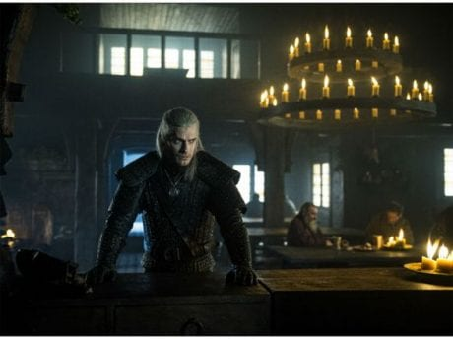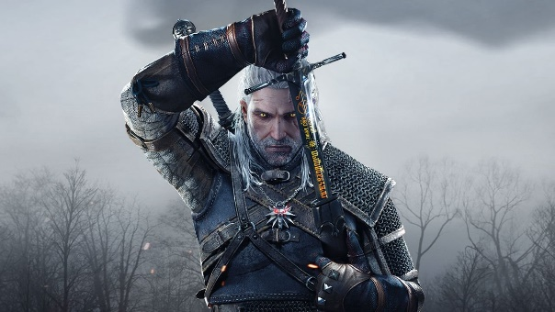

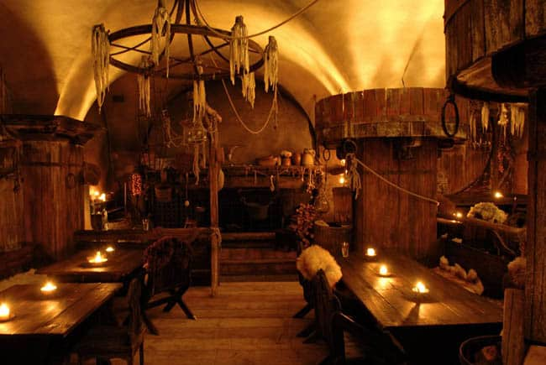

**Cor:** Preto, cor escura.

**Personagens:** Personagens do jogo ou da série

**Aluno:**

* Dados pessoais
* Contato
* Formação
* Cursos
* Experiência
* Skills